TERRA ED ACQUA: esperienze e lezioni apprese sulla governance dei beni comuni in Africa Sub-Sahariana

Il presente documento è stato realizzato in occasione e a seguito del Workshop sulla governance per la sicurezza alimentare organizzato da CIDSE in Marzo 2015.

Contatti:
Andrea Stocchiero policy@focsiv.it
Pubblicato da FOCSIV Via San Francesco di Sales, 18 00165 Roma

Impaginazione ed editing: Daniela Finamore – Servizio Civile Garanzia Giovani FOCSIV

ll documento è disponibile sul sito http://www.focsiv.it/

Il capitolo 1 e 6 sono stati redatti da Andrea Stocchiero e Daniela Finamore di Focsiv. Il capitolo 2 da Marco Lorenzetti di CEFA, il capitolo 3 da Marialuisa Milani di ProgettoMondo Mlal, il capitolo 4 da Italo Rizzi e Andrea Bessone di LVIA, il capitolo 5 da Simona Guida e Francesco Mele di CISV e Djibril Diao di ASESCAW. La redazione collettiva del documento è stata curata da Andrea Stocchiero.

Stampato a giugno 2015

Sommario
1. La governance nel sistema agro- alimentare dal globale al locale 4
2. Processi di governance in materia di accesso all’acqua per la sicurezza alimentare: il caso del Kathita Kiirua Water Project del CEFA in Kenya 9
3. L’Acqua di tutti in Burkina Faso: la testimonianza di ProgettoMondo Mlal 11
4. L’esperienza di LVIA nella governance per la sicurezza e la sovranità alimentare con cooperative e Iddirs del Southern Nations Nationalities and Peoples Regional State in Etiopia 16
5. Governance e Cibo: esperienza dell’organizzazione contadina ASESCAW e di CISV nella valle del fiume Senegal 21
6. Riflessioni finali sulla governance dei beni comuni 24

La governance nel sistema agro- alimentare dal globale al locale

Il significato della parola inglese governance e il suo utilizzo nel linguaggio comune sono stati per lungo tempo riferiti alla conduzione politica del governo, all’“elemento processuale del governare”. Tutt’oggi, conformemente ad un maggiore coinvolgimento degli attori della società civile e delle imprese private nell’ambito della sfera decisionale governativa, con il termine governance s’intende un “nuovo stile di governo, distinto dal modello del controllo gerarchico e caratterizzato da un maggior grado di cooperazione e dall’interazione tra lo stato e attori non-statuali all’interno di reti decisionali miste pubblico/private.” Un sistema di governance, dunque, prevede che la gestione di situazioni sociali e politiche complesse non avvenga con un classico approccio gerarchico top down, quanto piuttosto con un metodo bottom up di dialogo e interazione fra partner che interagiscono e dialogano per ottenere assieme la soluzione ottimale. La governance è costituita da un sistema di regole e relazioni tra attori che si dipana su diverse dimensioni: da quella locale a quella nazionale e sovranazionale. In questo senso si parla anche di governance multilivello, su scale diverse ma interconnesse.
Il tema trattato nel presente documento è relativo alla governance rispetto alla sovranità e sicurezza alimentare e a un bene comune come l’acqua, con particolare riferimento ad alcune scale locali in Africa sub-sahariana, nel quadro di rapporti con il livello nazionale (lo stato centrale) e internazionale (le imprese multinazionali).

I due concetti della sovranità e sicurezza alimentare sono tra loro strettamente interconnessi poiché l’affermazione della prima costituisce una reazione politica di fronte all’interpretazione neoliberista della seconda. La sicurezza alimentare è il prodotto di vari fattori che devono essere soddisfatti contemporaneamente:
- disponibilità adeguata di alimenti quantitativamente sufficienti, di buona qualità e di origine sicura che devono essere prodotti o importati (incluso l’aiuto alimentare) a livello locale;
- accesso al cibo. L’accessibilità implica che gli alimenti debbano essere distribuiti e disponibili localmente e possano essere economicamente raggiungibili. È indispensabile dunque anche il potere d’acquisto, ossia godere di una certa disponibilità economica per comprare i prodotti alimentari che si necessitano. L’accesso, oltre alla sua dimensione economica, ne presenta anche una fisica ossia una stretta connessione con la funzionalità delle infrastrutture, strutture di stoccaggio, distribuzione e commercializzazione. Il fattore dell’accesso al cibo è fondamentale per comprendere la stretta connessione che si instaura tra denutrizione e povertà: come ha precisato Amartya Sen, premio Nobel per l’economia nel 1988, “La fame è il risultato del non avere abbastanza da mangiare. Non è il risultato del non esserci abbastanza da mangiare;
- stabilità nel tempo della disponibilità e dell’accesso al cibo. Fluttuazioni nei prezzi delle commodities, strategie politiche e finanziarie, guerre e carestie hanno reso la mancanza di stabilità una delle cause maggiormente influenti sull’insicurezza alimentare.

Tenendo conto di tali declinazioni, è possibile osservare come nel concetto di sicurezza alimentare non siano approfondite questioni relative alla provenienza del cibo o a come esso sia prodotto. Lo scambio con l’estero può essere contemplato poiché implica una maggiore disponibilità di prodotti. In termini di governance, però, il concetto di sicurezza alimentare può risultare ambiguo poiché non fa riferimento a una scala precisa ed è quindi compatibile con un sistema di mercato internazionale aperto. E’ implicito che il diritto è garantito tramite l’accesso al mercato, ma non vi è alcuna chiarezza riguardo al tipo di governance e di orientamento politico che deve regolare questo mercato. Di quest’ambiguità ne hanno approfittato le politiche neoliberiste e i programmi di aggiustamento strutturale centrati sulle politiche di libero mercato implementati dalla Banca Mondiale e dal Fondo Monetario Internazionale: questo laissez faire ha condotto le grandi corporation e il commercio internazionale a essere attori dominanti nel campo della sicurezza alimentare relegando lo Stato e le comunità locali a un ruolo marginale.

La mancata valorizzazione dell’agricoltura locale, la prevalenza data alla quantità piuttosto che alla qualità del cibo, l’emarginazione economica dei piccoli agricoltori, hanno portato all’introduzione del concetto di sovranità alimentare, elaborato per la prima volta nell’aprile 1996, in Messico, durante la Conferenza internazionale di Via Campesina, movimento internazionale di organizzazioni contadine, per essere poi proposto al World Food Summit di Roma, nel novembre dello stesso anno. Il concetto di sovranità alimentare collega la sicurezza alimentare al territorio, si riferisce a una produzione agricola sostenibile, a un sistema politico e legale che garantisce i diritti delle popolazioni indigene, e che promuove lo sviluppo socio economico delle comunità locali. Il concetto di sovranità alimentare, rispetto a quello di sicurezza, è più preciso in termini di scala perché fa riferimento al diritto dei popoli, intendendo la scala nazionale e locale, di poter decidere il proprio sistema alimentare, eventualmente anche proteggendosi dal libero commercio internazionale. E’ questa, infatti, la posizione di numerose organizzazioni dei contadini del Sud, la cui produzione è minacciata dalle importazioni, molte volte sussidiate dalle politiche dei governi ricchi.

In questo senso è utile ricordare il problema della governance a livello internazionale. Per un’analisi sintetica dell’argomento in questione, è necessario inquadrare il sistema delle attività agricole nell’ambito dell’odierna economia globalizzata. L’agricoltura ha risentito in maniera notevole degli effetti della globalizzazione, in modo particolare quelli riguardanti l’internazionalizzazione del mercato dei beni e dei servizi, dei mezzi di produzione e dei capitali, attraverso il commercio, gli investimenti diretti esteri e la finanza. Il paradosso che contraddistingue questo sistema è la presenza della fame in un mondo di abbondanza, e ciò induce a riflettere su quanto la globalizzazione abbia inciso sulla sovranità alimentare delle popolazioni, in modo particolare di quelle più fragili. L’esistenza di tale paradosso è il frutto di un mercato agroalimentare su larga scala dominato da pochi attori transnazionali che influenzano in modo potente i sistemi di governance a tutti i livelli.
La gestione del complesso delle attività economiche agricole, a livello internazionale, presenta una serie di caratteristiche. Tra queste ricordiamo le seguenti.
La concentrazione di attori in settori strategici della filiera agroalimentare internazionale. Poche compagnie, definite come le “Dieci Sorelle”, controllano l’intero ciclo agroalimentare, dalla fornitura del seme fino alla commercializzazione del prodotto, dando vita alla formazione di monopoli e/o oligopoli e oligopsoni. Il numero ridotto di soggetti fa sì che essi possano esercitare ampie pressioni politiche per sostenere i propri interessi: ecco quindi che gli agricoltori, e in particolare quelli più piccoli e disorganizzati, costituiscono l’anello debole della catena del mercato agroalimentare, trovandosi stretti tra gruppi di multinazionali che forniscono loro i mezzi materiali per lavorare e che allo stesso tempo acquistano, a basso costo, il frutto del loro lavoro.

La finanziarizzazione dell’agricoltura: la causa primaria che ha indotto i prezzi dei prodotti agroalimentari a raggiungere dei valori mai registrati negli ultimi trent’anni va ricercata sicuramente nella finanziarizzazione dell’agricoltura e nella connessione del mercato agroalimentare con quello energetico. Nel 2007, di fronte ai primi segnali della crisi dei mutui sub-prime, i mercati finanziari hanno deciso di cambiare rotta e iniziare a scommettere sulle commodities agricole, classici beni rifugio. Su di un fatto reale, una domanda alimentare superiore all’offerta, gli investimenti finanziari hanno condotto all’innescamento di una bolla speculativa: i valori delle commodities agricole si sono distaccati dal mercato reale e i prezzi continuavano ad aumentare semplicemente perché ci si aspettava che aumentassero. Gli investimenti speculativi sull’andamento del mercato agroalimentare costituiscono una proficua fonte di profitti per un numero ristretto di agenti finanziari: gli indici finanziari sulle materie prime presenti sul mercato sono controllati da 4 banche d’affari (Goldman Sachs, Morgan Stanley, JP Morgan e Barclays Bank) e il principale di tali indici, lo Standard&Poors - Goldman Sachs Commodity Index, ha triplicato il proprio valore e aumentato di 25 volte il denaro investito tra il 2003 e il 2008, ossia da quando tale indice si è spostato da investimenti sul mercato delle azioni a quello delle commodities. È necessario tenere in considerazione che tra le commodities, vi rientra anche il petrolio, dunque, nell’ambito degli investimenti finanziari, i prodotti agricoli sono trattati alla stregua di quelli energetici. Un legame che peraltro si è rafforzato con l’uso di beni alimentari per la produzione di agro carburanti.
Tutto ciò porta all’assenza di diversificazione nella produzione e nel commercio: la FAO riporta che le tra le commodities che primeggiano nell’export mondiale agricolo vi sono prodotti quali frumento, mais, soia, pannelli di soia e olio di palma, ossia beni non direttamente destinati all’alimentazione umana ma piuttosto all’attività zootecnica e alla produzione di agro carburanti.

Tale quadro dell’odierno mercato agroalimentare internazionale risponde a una visione dell’agricoltura limitata alla mera funzione produttiva; ne è esempio la diffusione del fenomeno del land grabbing che implica una serie di contrattazioni e collusioni non trasparenti tra imprese, Stati ricchi e governi di alcuni Paesi poveri indotti a concedere in affitto, per lunghissimi anni e a prezzi stracciati, vastissimi appezzamenti di terra dove vivono e lavorano popolazioni autoctone. Metà degli accordi riguarda il continente africano e copre un’area grande quanto la Germania, più del 70 percento degli accordi riguarda il settore agricolo. Proprio la pratica del land grabbing costituisce un caso di bad governance in quanto diversi soggetti (politici e funzionari dei governi e investitori economici/finanziari) si accordano per porre in essere delle attività poco trasparenti, non condivise da tutti gli stakeholders interessati e lesive dei diritti umani delle popolazioni locali.

Nella governance agricola a livello internazionale manca dunque una collaborazione multilivello fondata su saldi principi e funzionamenti comuni, e il sistema agroalimentare è influenzato, direttamente o indirettamente, da scelte di pochi soggetti principalmente non statali. La situazione è complicata inoltre dall’esistenza di diversi sistemi di governance. Il sistema più importante è il Comitato mondiale per la sicurezza alimentare, sostenuto dalle Nazioni Unite, dove è presente la voce delle organizzazioni contadine e della società civile. Malgrado sia il consesso più rappresentativo dei diversi stakeholders interessati, le sue deliberazioni sono ambigue e trovano difficoltà di attuazione. Nell’ambito del Comitato si producono linee guida votate dai Paesi membri le quali spesso non corrispondono pienamente alle richieste di tutti gli attori coinvolti, soprattutto dei piccoli agricoltori, e la cui realizzazione concreta è lasciata ai singoli Stati con procedure di monitoraggio e trasparenza deboli.

Accanto a questo sistema ve ne sono altri che in misura maggiore tendono a trascurare o peggio contrastare gli interessi dei gruppi più deboli. Si può citare in tal caso la New Alliance for Food Security and Nutrition o la Global Alliance for Climate- Smart Agriculture. Su questi sistemi di governance CIDSE, alleanza di agenzie di sviluppo cattoliche di cui FOCSIV è membro, ha elaborato dei documenti di critica segnalando come essi siano più vicini agli interessi delle grandi imprese agroalimentari piuttosto che alla concretizzazione del diritto al cibo delle popolazioni più povere, attraverso il sostegno alla piccola agricoltura contadina. Questo senza dimenticare che esistono altri sistemi di governance che sono centrati su questioni interagenti con la sovranità alimentare, come ad esempio il commercio internazionale attraverso l’Organizzazione Mondiale del Commercio (OMC), e che hanno importantissimi effetti sul diritto cibo delle popolazioni povere. Nella OMC il principio della libertà commerciale precede quello del diritto al cibo o, comunque, non scioglie contraddizioni ed effetti ambigui o chiaramente negativi del commercio internazionale sui piccoli agricoltori dei Paesi più poveri.

I processi di governance e la loro relazione con la sicurezza alimentare possono essere considerati quindi da due punti di vista differenti: da un lato essi coinvolgono le organizzazioni multilaterali e, in particolare, il modo in cui il diritto al cibo può essere protetto e difeso a livello internazionale (come visto precedentemente), d'altra parte fanno riferimento al livello nazionale e locale, al ruolo fondamentale degli Stati e degli organi decentrati, a quello delle imprese, e al lavoro svolto dalle comunità locali, dalle organizzazioni contadine, dalle organizzazioni della società civile, e finalizzato a individuare buone pratiche in materia di gestione dei beni comuni, di potenziamento del diritto alla terra e di uso sostenibile delle risorse naturali partecipando ai processi decisionale laddove possibile.

Questi processi decisionali e di gestione, attuati con modalità bottom up, si basano su un approccio partecipativo e fanno sì che la popolazione locale sia l’attore principale del proprio sviluppo. In questo contesto, nelle pagine che seguono, sono riportati dei casi efficaci di governance a livello locale-nazionale: le organizzazioni della società civile (OSC) della FOCSIV hanno realizzato progetti che prevedono azioni coordinate di soggetti pubblici e privati per la realizzazione di obiettivi condivisi all’interno di una certa comunità territoriale (sia essa il villaggio, la regione o l’intera nazione). Nei casi che sono riportati, è possibile cogliere la collaborazione fra istituzioni, settori del mondo agricolo e della società civile fondata sulla presa di potere (empowerment) da parte dei gruppi più poveri e vulnerabili, e quindi sul raggiungimento del loro diritto al cibo. Il confronto tra questi diversi soggetti trova il proprio impulso nella necessità di costruire politiche fondate sui beni comuni, come l’acqua e la terra, e che poggiano su una serie di principi fondamentali: diritto all’alimentazione, sostenibilità ambientale, partecipazione popolare e, soprattutto, sovranità alimentare. A questo proposito si accoglie una definizione di beni comuni che fa riferimento non solo al loro carattere economico di essere beni “non escludibili” (tutti possono o devono accedervi) e “rivali” (l’uso da parte di qualcuno può sottrarre la disponibilità della risorsa per l’uso di altri), ma in quanto beni che “esprimono un’utilità funzionale all’esercizio dei diritti fondamentali e al libero sviluppo della persona”.

Processi di governance in materia di accesso all’acqua per la sicurezza alimentare: il caso del Kathita Kiirua Water Project del CEFA in Kenya

Lo stretto legame tra accesso all'acqua e sicurezza alimentare è stato recentemente sottolineato dallo studio del gruppo di esperti di alto livello del Comitato per la Sicurezza Alimentare Mondiale (CFS), dove la connessione viene rilevata in termini di disponibilità, accesso, caratteristiche qualitative, continuità ma anche per ciò che concerne gli aspetti gestionali e le questioni politiche legate alla partecipazione democratica.
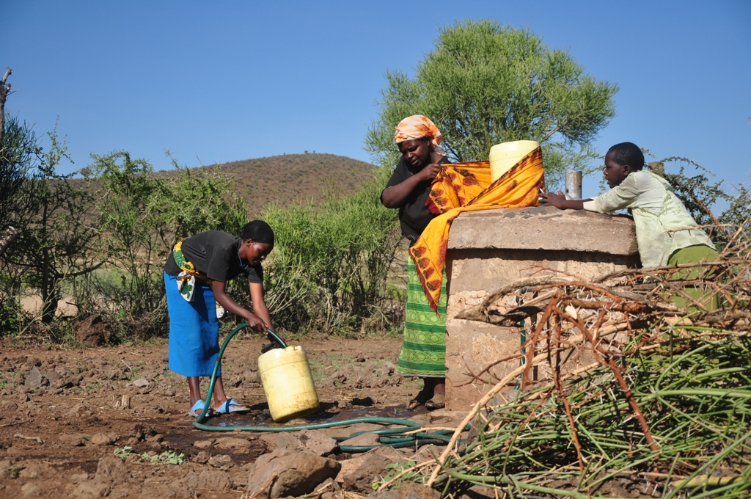
Il Kathita Kiirua Water project, attuato dal CEFA (Comitato Europeo per la Formazione e l'Agricoltura), membro FOCSIV, negli Altopiani Centrali del Kenya, è un esempio paradigmatico dell’approccio che dovrebbe essere utilizzato quando si lavora sul diritto all’acqua e alla terra, e, in particolare, sull’implementazione di sistemi idrici per i consumi delle famiglie.
Il Kathita Kiirua Water Project è un sistema d’adduzione d’acqua funzionante a gravità, attuato in un arco di tempo di circa 15 anni, dal 1991 al 2006. La portata del sistema è di circa 100 litri/secondo e, attraverso un sistema costituito da 120 km di condotte e una rete di 60 chioschi, distribuisce acqua a circa 40.000 persone che vivono alle pendici del Monte Kenya, un’area rurale le cui caratteristiche rendevano estremamente difficoltosi il quotidiano lavoro di recupero dell’acqua per esigenze domestiche fatto dalle donne, costringendole a estenuanti camminate.

L'implementazione del progetto è stata possibile grazie al supporto del Ministero degli Affari Esteri e dell’ Unione Europea, in diverse proposte finanziate nel corso degli anni, e grazie a donatori privati italiani. Durante la realizzazione del progetto il parlamento del Kenya ha adottato il Water Act 2002, un disegno di legge che ha introdotto modifiche sostanziali all’intero sistema di gestione, separando i ruoli: da una parte gli organi politici incaricati di programmare e controllare il servizio idrico e dall’altra quelli tecnico gestionali dei fornitori di servizi idrici, responsabili della gestione dei sistemi idrici secondo i principi di efficienza ed efficacia.

Il sistema idrico è stato completato nel 2006 ed è gestito dal fornitore di servizi idrici Kathita Kiirua Water Service Provider (KKWP), una società privata creata all'interno del progetto, partecipata dalla Diocesi di Meru, unico proprietario dei beni secondo quanto previsto in ambito societario dalla legge del Kenya. Gli organi societari (Assemblea Generale, Comitati locali e Comitato di gestione) sono democraticamente eletti dai residenti della zona interessata dal progetto, ossia le stesse persone che hanno partecipato volontariamente con il proprio lavoro alla realizzazione del progetto e che ora continuano a partecipare attivamente, attraverso un processo democratico, alla gestione dello stesso.

L'intero sistema di rappresentanza è composto da 16 Comitati Locali per l’Acqua (LWC): si rinnovano tramite elezioni ogni 3 anni, sono composti da 5 rappresentanti della comunità (almeno 1 donna e 1 giovane) e ogni Comitato elegge il proprio presidente. I sedici presidenti siedono nel Comitato di Gestione, insieme ad un rappresentante della Diocesi, un rappresentante delle Piccole Sorelle e un rappresentante del CEFA. Gli “Ottanta” (16x5) rappresentanti della comunità siedono nell'Assemblea Generale ed eleggono il presidente, il segretario e il tesoriere della società.

Gli elementi principali che hanno determinato l'esito positivo del progetto consistono, in ultima analisi, in tre questioni principali che suggeriamo siano costantemente considerate in progetti volti a ottenere risultati simili a quello ivi presentato:
- giusta durata del progetto. Il processo di costruzione attraverso un approccio partecipativo e la chiara consapevolezza del ruolo della comunità, in particolare la lenta crescita del senso di appartenenza che costituisce il pilastro fondamentale per ogni risultato, è andato oltre l'intervallo di tempo che si sarebbe potuto prevedere per la realizzazione tecnica del sistema idrico. Sulla base della nostra esperienza, il tempo è un aspetto cruciale per la sostenibilità. Solo attraverso un lungo percorso di emancipazione e di creazione di consapevolezza volto a definire un ruolo chiaro per la comunità all'interno del sistema di gestione del progetto, definito nel nostro caso attraverso un accordo con la Diocesi sui rispettivi ruoli per l'istituzione e per la comunità, può essere possibile innescare quei meccanismi di sviluppo endogeno che costituiscono il presupposto principale di qualsiasi attività mirante a ottenere risultati sostenibili nel lungo periodo. L'obiettivo principale di ogni progetto di sviluppo dovrebbe essere, infatti, il “passaggio di consegne” alla controparte locale - comunità locale coinvolta con le attività messe in atto - restando la OSC un referente costante per la comunità più su una base fraterna di solidarietà che su una base tecnica o manageriale. Ciò è ragionevolmente possibile solo dando alle attitudini umane il giusto tempo per adattarsi lentamente ai nuovi ruoli e alle nuove responsabilità.
- Approccio partecipativo e democratico. La scelta di costruire il sistema idrico con il lavoro volontario di migliaia di residenti della zona, sollecitando la loro partecipazione attiva nei lavori di scavo, ha creato inizialmente problemi a causa di vincoli psicologici e culturali ma, alla fine, ha portato a un importante obiettivo: il raggiungimento di quella consapevolezza e di quel senso di responsabilità che rappresenta il più forte deterrente a eventuali problemi che possano presentarsi ai sistemi idrici collegati alla cattiva manutenzione, o a episodi di vandalismo che si verificano di frequente dove la consapevolezza della responsabilità non è completamente soddisfatta da parte della popolazione locale. Il processo democratico introdotto con la procedura per l'elezione dei rappresentanti della comunità locale negli organi della società KKWP (Assemblea Generale, 16 Comitati Locali e il Comitato di Gestione) rappresenta il valore reale dell’iniziativa, paragonabile alla raggiunta possibilità di accesso all'acqua, perché è l'unico modo per garantire che tale accesso sia garantito nel tempo. Solo attraverso l'approccio partecipativo e l'istituzione di un processo democratico i risultati raggiunti dal progetto potranno essere conservati e mantenuti.
- Stretta correlazione tra governance locale e nazionale. L'ultimo passo fondamentale verso la sostenibilità del progetto è rappresentato dalla creazione di un dialogo con le istituzioni locali e nazionali del settore idrico. Interagire con gli uffici pubblici è spesso noioso e frustrante ma soltanto stabilendo un ambiente collaborativo è possibile trovare quelle soluzioni di cui il progetto ha bisogno una volta determinata la gestione locale. Il rapporto con gli enti locali si basa su un confronto continuo, senza rinunciare al ruolo critico che le organizzazioni della società civile devono assumere per restare fedeli alla propria mission e vision. Ad esempio, la regolamentazione delle tariffe idriche applicate nel progetto è stata oggetto di un esercizio di contrattazione con il Consiglio Nazionale per l'Acqua. Il Consiglio ha permesso di abbassare il prezzo dell’acqua, considerato il carattere rurale del sistema idrico, anche se ciò ha determinato un reddito inferiore per il Consiglio stesso. Per quanto riguarda la procedura democratica per l'elezione dei rappresentanti dei membri nella società KKWP, procedura non legiferata nel Water Act del 2002, essa è stata accolta positivamente dal Consiglio Nazionale per l’Acqua, anche se non è previsto che altri fornitori di servizi idrici siano tenuti a conformarsi a essa. In Kenya la maggior parte dei fornitori di servizi idrici è costituita da aziende pubbliche e solo uno è al momento privato.

Dal 2006 KKWP sta autonomamente gestendo il progetto idrico garantendo l'accesso all'acqua a circa 40.000 persone in Kenya Centrale, in modo sostenibile dal punto di vista economico, sociale e ambientale, impiegando circa 15 persone per le attività quotidiane. Pur in presenza di ammanchi minimi e fisiologici, le varie comunità stanno pagando i servizi idrici dopo aver esaminato la convenienza in termini di risparmio di tempo e di migliori condizioni igieniche.

L’Acqua di tutti in Burkina Faso: la testimonianza di ProgettoMondo Mlal

Il Burkina Faso è situato in una zona del continente africano caratterizzata da fenomeni di crescente desertificazione con conseguente degrado del suolo e riduzione progressiva dei bacini d’acqua sotterranei. Le difficoltà di accesso delle popolazioni a fonti d’acqua potabili (punti di approvvigionamento idrico limitati e danneggiati, mancanza di latrine nelle scuole e nei Centri Sanitari di Base) e le complicazioni legate al conseguente deterioramento delle condizioni igieniche sono quindi divenute negli ultimi anni delle vere e proprie emergenze nazionali.
Nel 2000 il Ministero dell’Agricoltura, Idraulica e delle Risorse Idriche del Burkina Faso ha emanato una riforma con lo scopo principale di garantire la sostenibilità degli investimenti da realizzare nell’ambito delle politiche di accesso all’acqua e ai servizi igienici nel lungo periodo. Per garantirne l’effettiva applicazione, è stato emanato un Programma di Attuazione delle Riforma (PAR) e nel 2006 un Programma Nazionale per l’Approvvigionamento Idrico e l’Igiene (PN-AEPA) che tutt’oggi rappresenta lo strumento guida attraverso cui il Paese sta cercando di raggiungere gli Obiettivi del Millennio concernenti il settore, coerentemente con il proprio Quadro Strategico di Lotta alla Povertà. Nonostante l’esistenza di una normativa abbastanza chiara nel definire i meccanismi di responsabilità a livello decentrato, la legge è rimasta fino al 2011 largamente inapplicata per la mancanza delle necessarie risorse tecniche, istituzionali e finanziarie necessarie per metterla in pratica.

Le zone in cui è avvenuta la realizzazione del progetto di seguito descritto non avevano ancora sperimentato forme organizzate di partecipazione alla gestione delle risorse idriche, né tanto meno esisteva un’organizzazione in movimenti per il diritto all’acqua. I pozzi esistenti erano utilizzati dalla popolazione sostanzialmente per uso domestico, fintanto che, per effetto dell’incuria o dell’esaurimento della risorsa dovuta all’eccessivo sfruttamento, la comunità intera era costretta a cercare una nuova fonte di approvvigionamento più lontana. Ciò evidenzia quindi come il problema non risiedesse solo nel numero esiguo di punti di approvvigionamento di fonti idriche sicure nel territorio di riferimento, ma, anche e soprattutto, in un problema legato alla loro gestione e mantenimento, a un problema cioè di governance di un bene comune fondamentale come l’acqua. La popolazione non era sufficientemente organizzata rispetto alla problematica, né tantomeno sulla necessità di contribuire - anche finanziariamente – alla conservazione delle infrastrutture.

In linea con la Riforma del 2000, la gestione dei punti di approvvigionamento idrico (PEM) coinvolge diversi attori, ciascuno dei quali ha proprie prerogative e responsabilità.
- Autorità centrale/Ministero dell’Agricoltura e delle Risorse Idriche. Le autorità centrali, responsabili della corretta applicazione e interpretazione della riforma, realizzano un decentramento amministrativo e gestionale trasferendo le competenze concernenti le infrastrutture idriche e la loro gestione alle autorità comunali. Le Direzioni Regionali dell’Agricoltura, Idraulica e delle Risorse Idriche (DRAHRH), articolazioni territoriali dell’amministrazione centrale, assicurano ai Comuni assistenza tecnico-operativa e supervisionano l’implementazione della riforma.
- Comuni: secondo la riforma, essi assumono un ruolo guida in materia di amministrazione dell’acqua potabile e igiene pubblica a livello territoriale. Spetta, infatti, alle amministrazioni comunali appaltare la realizzazione delle opere e delle infrastrutture idriche pubbliche di cui
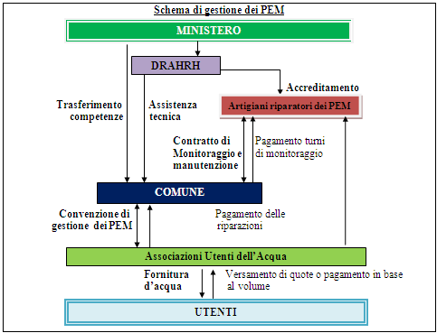

acquisiscono la proprietà, e stabilire i parametri (prezzo minimo e massimo) relativi al prezzo dell’acqua. Inoltre le autorità comunali delegano la gestione effettiva dei punti di approvvigionamento alle Associazioni di Utenti dell’Acqua (AUE), che la riforma prevede si debbano configurare giuridicamente a livello locale (in ambito di villaggio o settore peri-urbano), siglando con quest’ultime un protocollo di concessione per la gestione dei PEM. I Comuni scelgono inoltre gli artigiani riparatori, certificati a livello regionale, selezionandoli sulla base di una gara d’appalto e firmano con questi un contratto di prestazione d’opera relativo al monitoraggio e manutenzione dei PEM. Il pagamento del servizio, così come la copertura delle spese per l’acquisto dei pezzi di ricambio necessari per la manutenzione delle pompe, è finanziato attraverso le quote versate da ciascuna famiglia affiliata alle AUE.
- Associazioni degli Utenti dell’Acqua (AUE): sono composte dai rappresentanti di tutti i quartieri del villaggio o del settore peri-urbano di riferimento. La norma prevede che si autogovernino attraverso la creazione di un comitato esecutivo eletto in assemblea pubblica. L’AUE gestisce in maniera integrata i servizi idrici dell’insieme dei PEM presenti nel villaggio o nel settore peri-urbano, assicurandone la manutenzione costante; fissa le tariffe e le modalità di vendita dell’acqua a livello di villaggio, in conformità con la delibera comunale in cui vengono stabiliti i parametri minimi e massimi del prezzo dell’acqua. Per garantire la sostenibilità delle strutture e del servizio, mutualizza gli introiti derivanti dalla vendita e gestisce il conto corrente nel quale vengono raccolte le quote pagate da ciascun utente. I proventi infatti concorrono alla costituzione di un fondo per le attività di manutenzione e riparazione eventualmente necessarie. Per favorire gli utenti meno abbienti, e garantire comunque il pagamento della quota annua, sono previsti meccanismi di rateizzazione. Nel caso una famiglia non paghi la quota, l’AUE può interdire l’accesso al servizio.
- Artigiani riparatori: selezionati sulla base di una gara d’appalto e assunti dai Comuni, i riparatori assicurano turni regolari di monitoraggio e manutenzione dei PEM e riparano quelli danneggiati su richiesta delle AUE.
- Consorzi Comunali dell’Acqua: in aggiunta al meccanismo istituzionale previsto dalla riforma, l’intervento realizzato dal progetto ha promosso anche un meccanismo di mutuo aiuto attraverso la costituzione di cosiddette mutue dell’acqua. Esse costituiscono una rete solidale di AUE in cui parte delle quote associative sono utilizzate per aiutare singoli membri che si trovino a dover affrontare un danno particolarmente ingente che diversamente non potrebbero pagare.
- Singoli utenti: pagano la fornitura idrica ai gestori, assicurano un utilizzo razionale e igienico dell’acqua e avvisano i gestori in caso di malfunzionamento dei PEM.

L’intervento portato a termine da ProgettoMondo Mlal, realizzato tra il 2011 e il 2014 assieme al partner CISV, ha riguardato la realizzazione di un modello pilota di gestione decentrata delle risorse idriche in applicazione della riforma analizzata nel paragrafo precedente. Il programma, finalizzato a garantire l’accesso all’acqua alle popolazioni residenti nelle aree peri-urbane (19 villaggi) e rurali (302 villaggi) delle Regioni di Cascades, Sud-Est e Hauts Bassins e l’implementazione dei meccanismi di decentramento amministrativo, ha agito su un duplice fronte:
- accesso all'acqua, prevedendo una componente infrastrutturale di riabilitazione di pozzi danneggiati già esistenti e la costruzione di nuovi punti di approvvigionamento idrico (PEM) in luoghi di particolare interesse pubblico e di grande affluenza, accompagnato da azioni di formazione per la corretta gestione sia a livello di beneficiari sia a livello di gestori pubblici (amministrazioni locali) del sistema idrico;
- accesso ai servizi igienicosanitari, prevedendo la riabilitazione e/o la costruzione ex novo di latrine in scuole e Centri Sanitari di Promozione Sociale (CSPS), associato ad attività di sensibilizzazione, formazione e informazione in materia di salute e igiene del personale paramedico che opera nei CSPS e del personale insegnante e gli alunni delle scuole beneficiate.

Obiettivo dell’intervento è stato quindi quello di "rafforzare i servizi di accesso all’acqua potabile e la prevenzione e tutela della salute e dell’igiene a beneficio delle popolazioni degli 8 Comuni d’intervento”. In particolare, esso si proponeva di incrementare del 20% il livello di copertura nella distribuzione di acqua potabile negli 8 comuni interessati, e incrementare l’accesso (rispettivamente dell’83% e del 39%) della popolazione alle infrastrutture igieniche presenti nei Centri Sanitari e di Promozione Sociale (CSPS) e nelle scuole del territorio. Prima dell’intervento promosso da ProgettoMondo Mlal, non sussistevano a livello nazionale esperienze diffuse di partecipazione finanziaria e contributo degli utenti dell’acqua alla gestione e mantenimento delle strutture, se non sperimentazioni fortemente localizzate. Il progetto, intervenendo su 3 dipartimenti e 8 diversi comuni, mirava invece a testare un modello che potesse essere replicabile a livello nazionale, favorendo così l’ulteriore diffusione di meccanismi sostenibili di gestione e governance delle risorse idriche e l’applicazione effettiva della legislazione nazionale in materia.

Diversi sono i risultati conseguiti:
- grazie alla consulenza tecnica di personale esperto, i Comuni interessati hanno intrapreso un processo partecipativo di pianificazione strategica e operativa in materia di amministrazione dell’acqua potabile e igiene pubblica. La realizzazione di questo processo è stata resa possibile solo attraverso il coinvolgimento e la collaborazione attiva della popolazione, dei consigli comunali, delle DRAHRH di riferimento, le autorità tradizionali e religiose locali e i consigli di villaggio;
- affinché le Direzioni Regionali potessero essere messe in grado di svolgere il ruolo che la norma attribuisce loro, il progetto ha concepito un piano di rafforzamento istituzionale per il trasferimento di competenze e l’aggiornamento dei quadri dirigenti e funzionari delle DRAHRH di Cascades, Hauts Bassins e Sud Ouest. In particolare, sono stati formati un totale di 15 funzionari (5 per ciascuna delle 3 DRAHRH coinvolte) sui principi/metodologie della gestione integrata delle acque;
- il progetto ha promosso la creazione di ben 334 diverse Associazioni di Utenti dell’Acqua (AUE), la maggior parte delle quali (331) a fine progetto sono riuscite a costituirsi legalmente in associazioni riconosciute;
- nell’ambito del progetto sono stati formati 24 artigiani riparatori (3 per ciascun comune d’intervento). La formazione è stata articolata in momenti teorici e soprattutto pratici in cui è stato insegnato ai beneficiari a riconoscere le differenti tipologie di pompe in uso e le loro specificità. Essi sono stati addestrati alla loro manutenzione e su come intervenire per risolvere i guasti più comuni.

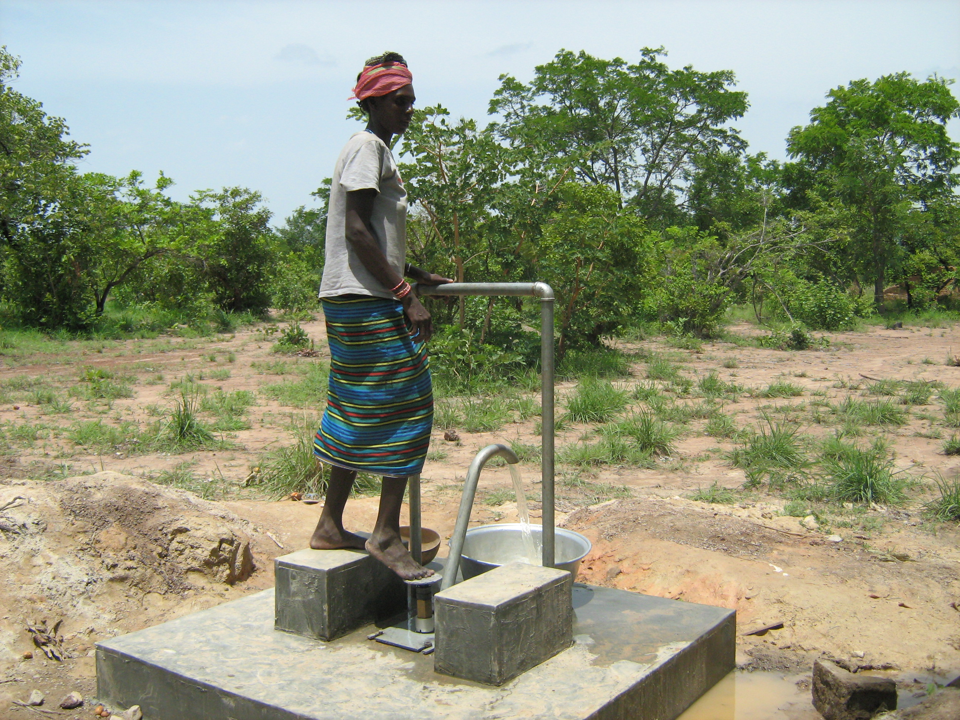
L’intervento promosso da ProgettoMondo Mlal ha inteso dare applicazione effettiva a una normativa valutata generalmente come valida ma la cui effettiva implementazione non può trascendere da interventi finanziari e tecnici esterni (agenzie internazionali, OSC, ecc...), almeno in contesto come quello del Burkina Faso in cui mancano le risorse economiche sufficienti per garantire l’implementazione della legislazione vigente.
Naturalmente, nell’implementazione del progetto sono state riscontrate alcune difficoltà. A titolo esemplificativo, nel processo di creazione delle AUE, la maggiore difficoltà si è prodotta al momento di procedere all’apertura dei conti correnti bancari per effetto del fatto che la maggioranza dei membri dei comitati direttivi delle stesse, così come la maggioranza della popolazione, non è registrata all’anagrafe ed è quindi priva di documenti.
L’accompagnamento al processo ha quindi previsto tutta un’attività collaterale di registrazione anagrafica dei membri dei comitati direttivi delle AUE inizialmente non prevista. Questo caso costituisce un esempio dei diversi ostacoli incontrati durante l’implementazione di un progetto che ha come peculiarità il fatto di fondarsi su un’importante azione d’informazione e sensibilizzazione comunitaria, e non solo sulla mera costruzione d’infrastrutture idriche.

Gli interventi di cooperazione internazionale nel corso dei passati decenni hanno privilegiato l’aspetto costruttivo, cercando soluzioni di breve periodo al problema “acqua” senza studiare meccanismi che permettessero di assicurare nel tempo la possibilità delle popolazioni locali di poter continuare a beneficiare di questo diritto. Esiste, infatti, un problema di gestione: la mancanza di strategie d’intervento coordinate capaci di coinvolgere anche le amministrazioni locali fa sì che i progetti per la costruzione di nuovi punti di approvvigionamento idrico siano tendenzialmente caratterizzati da un tasso di fallimento elevato. A fronte di questo quadro, la strategia prevista è stata appositamente improntata su degli aspetti di sostenibilità, sulla base di un approccio pragmatico in relazione alle capacità e alle risorse istituzionali, finanziarie e tecniche esistenti. Si è così cercato di coniugare l’aspetto infrastrutturale relativo alla costruzione e/o riabilitazione di pozzi e latrine, con gli aspetti di capacity building di tutti gli stakeholders coinvolti, puntando infine anche sulla sensibilizzazione alla corretta gestione delle infrastrutture idriche, ma anche e soprattutto sugli aspetti di sensibilizzazione socio-sanitaria per diffondere una corretta informazione sulla conservazione dell’acqua, igiene personale e pubblica, promuovendo un approccio integrato al problema.

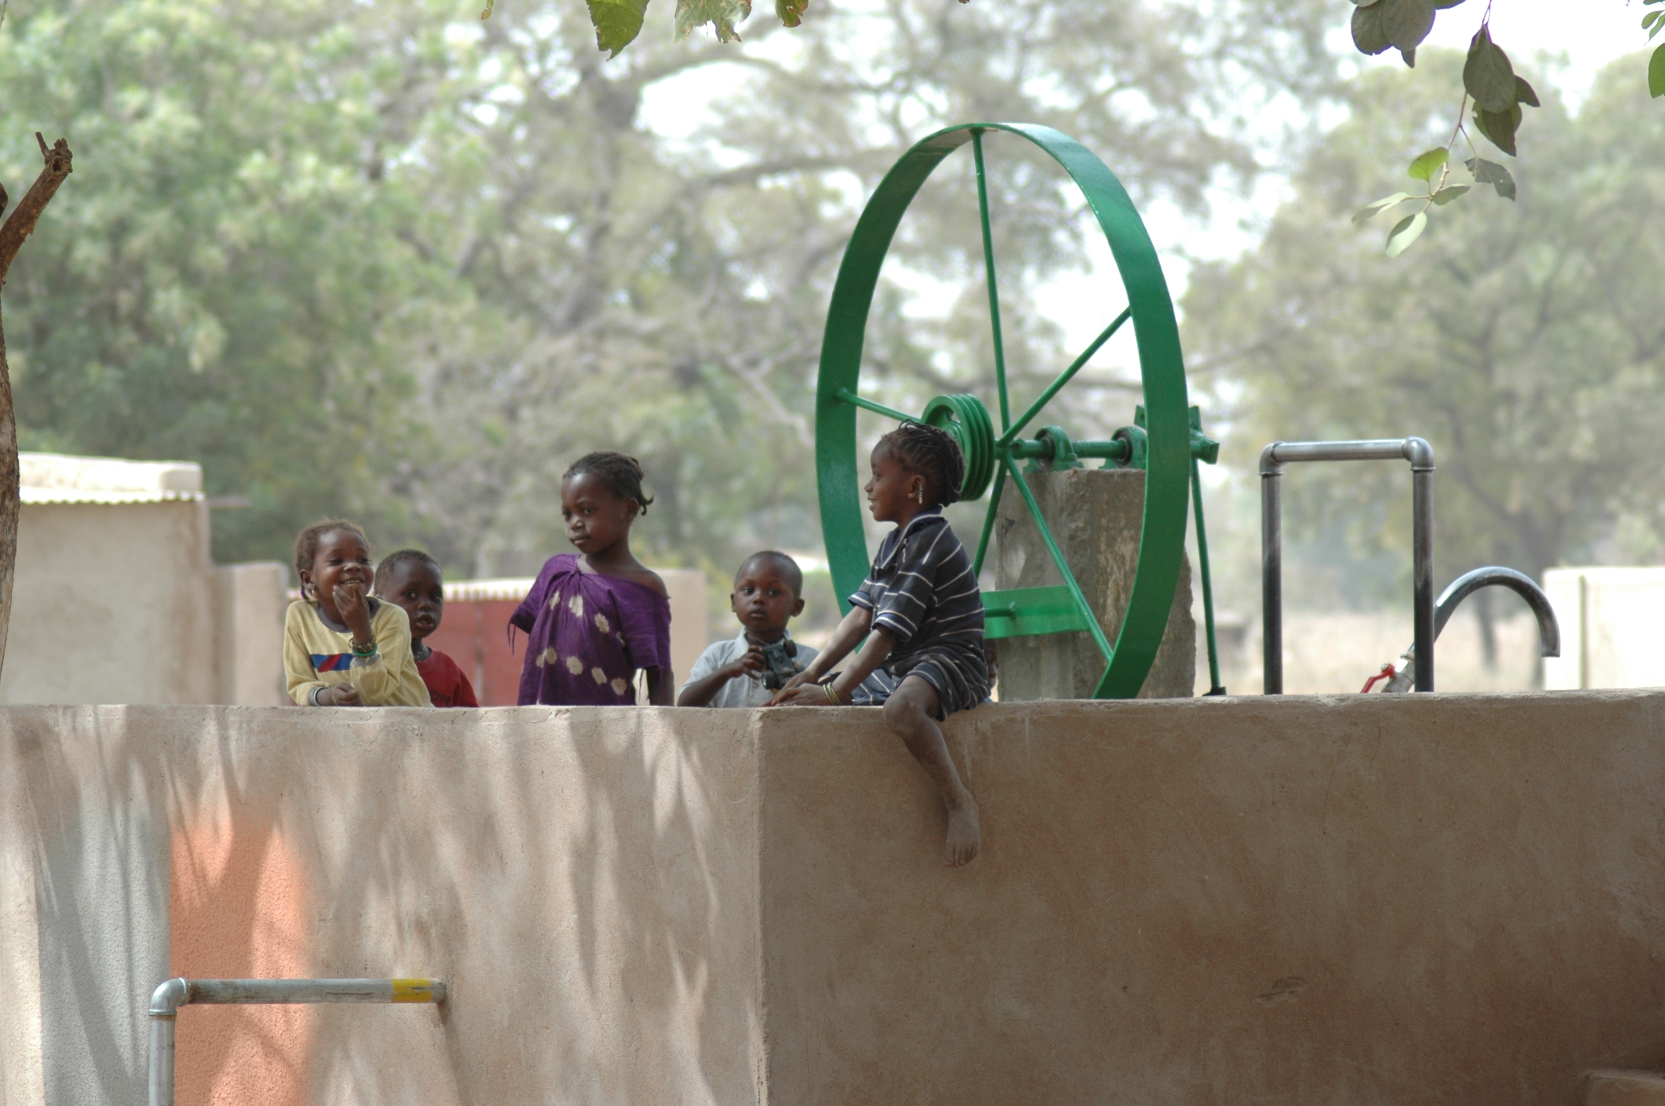
L’acqua è un bene pubblico e l’accesso alle fonti di approvvigionamento è un diritto sancito a livello legislativo in Burkina Faso. Affinché tuttavia questo diritto possa essere effettivamente goduto da tutti i cittadini, è necessaria una responsabilizzazione di tutti gli attori coinvolti. La riforma del settore varata in Burkina Faso nel 2000 spinge in questo senso e si tratta di una norma sicuramente migliorabile ma universalmente riconosciuta come efficiente e potenzialmente efficace, in cui ciascuno è chiamato a un’assunzione progressiva di responsabilità. La sperimentazione empirica testata attraverso l’intervento promosso da ProgettoMondo Mlal e CISV ha testimoniato come il modello sia in grado di superare la prova dei fatti ed essere sostenibile nel tempo, sempre e quando la visione che sottende alle strategie promosse sia di tipo partecipativo.

L’esperienza di LVIA nella governance per la sicurezza e la sovranità alimentare con cooperative e Iddirs del Southern Nations Nationalities and Peoples Regional State in Etiopia

LVIA è impegnata da anni nella promozione della sicurezza alimentare e dello sviluppo agricolo. L’associazione opera in Etiopia da circa 40 anni e nel Southern Nations Nationalities and Peoples Regional State (SNNPRS) è presente da circa 6 anni. Dal 2009, difatti, LVIA promuove in SNNPRS interventi di sicurezza e sovranità alimentare che si sono sviluppati a partire da un’azione di post-emergenza (finanziata sulla linea Food Facility della UE), cui si sono succeduti interventi di sviluppo agricolo dal 2012, con un sostegno Caritas nel periodo 2012/2014 e attraverso un progetto triennale finanziato dal Ministero affari esteri e della cooperazione internazionale (MAECI) a partire dal 2014.

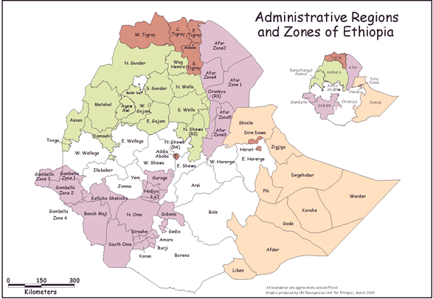
Area d’intervento della LVIA in SNNPRS

Questi interventi sono inseriti in un più ampio programma di valorizzazione di soggetti chiave della società civile, le cui iniziative sono però limitate da un complesso contesto politico e socio economico. La situazione politica nel Paese è relativamente stabile e la crescita economica pronunciata e costante, ma è poco equilibrata sia tra aree urbane e rurali, che tra le classi sociali, laddove le campagne e i ceti meno abbienti rappresentano settori marginalizzati da un processo di crescita reale, scarsamente egalitario. La forte presenza dello Stato nella promozione dell’economia agricola costituisce per certi versi un fattore positivo (attraverso il controllo sulle variazioni dei prezzi dei prodotti agricoli, forti sovvenzioni nelle filiere considerate strategiche, investimenti nelle aree più redditizie, spesso orientate all’esportazione), ma mostra dall’altro lato uno scarso interesse per le colture di sussistenza e per quelle che si limitano al mercato locale. Inoltre, molte cooperative su cui è basata l’organizzazione del lavoro nelle campagne sono fortemente politicizzate, rappresentando bacini clientelari, la cui capacità produttiva non costituisce necessariamente il fine primo della loro esistenza.

L’insicurezza alimentare costituisce un problema persistente in Etiopia. Il settore agricolo è dominato da un’agricoltura di sussistenza pluviale, caratterizzata da una bassa intensità di input e da una scarsa produttività. La stragrande maggioranza degli agricoltori sono piccoli produttori (circa 12,7 milioni), che producono il 95% del PIL agricolo sul 96% delle terre coltivate. Questi agricoltori sono estremamente vulnerabili agli shock esterni, siccità e altri disastri naturali e alla volatilità dei mercati globali. Nonostante la crescita dell’economia e il sostegno fornito da parte della comunità dei donatori negli ultimi 20 anni, il numero di persone bisognose di assistenza alimentare è salito da 6,7 milioni nel 1994 a 12,6 milioni nel 2010 , il numero di persone assistite dai programmi nazionali di protezione sociale oscilla tra 6 e 7 milioni, e si stima che circa 2,9 milioni di abitanti si trovino, nel 2015, nella necessità di richiedere aiuti alimentari d'emergenza. Circa il 29% della popolazione nazionale vive al di sotto della soglia di povertà. Una delle principali cause dell’insicurezza alimentare è l’elevata densità demografica con una media di circa 300 abitanti/km2, nelle aree d’intervento LVIA in SNNPRS, il che rende la regione una delle zone più popolose del paese, con superfici agricole disponibili per famiglia estremamente ridotte (< 0,5 ha). Tuttavia nel complesso l'Etiopia ha un grande potenziale per lo sviluppo agricolo, che si conferma anche in SNNPRS.

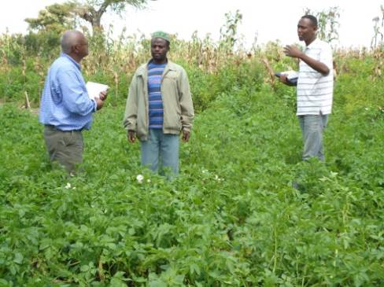
In questo contesto, LVIA sta investendo fortemente nel rafforzamento dei piccoli produttori agricoli del SNNPRS, in quanto questi ultimi costituiscono il vero “motore” per uno sviluppo agricolo sostenibile, e rappresentano un target fondamentale per la lotta alla povertà e all’insicurezza alimentare. Le azioni si sono caratterizzate per l’appoggio a gruppi di produttori per un totale di circa 25.000 persone coinvolte dai diversi progetti fin qui realizzati nell’area attraverso: la fornitura di attrezzature agricole, la lotta alla degradazione dei suoli, il rafforzamento delle competenze tecniche e gestionali, il miglioramento delle capacità di stoccaggio dei prodotti agricoli, la produzione di sementi di qualità, l’avvicinamento dei produttori ai mercati locali, il rafforzamento delle capacità dei produttori di reagire agli shock attraverso la diversificazione e il rafforzamento delle opportunità disponibili in loco, l’appropriazione da parte dei piccoli produttori e delle loro organizzazioni di un ruolo maggiore di definizione e implementazione di azioni rivolte a beneficio della propria comunità.

Durante il periodo d’intervento di LVIA, con il coinvolgimento di attori di varia natura, OSC locali ed Internazionali, ed in collaborazione con i dipartimenti tecnici del governo e le autorità locali, sono state ripetute accurate fasi d’indagine al fine di assicurare che la scelta degli ambiti d’intervento fosse realmente rispondente alle necessità ed alle aspirazioni delle comunità e delle istituzioni locali.
Nel realizzare questo percorso, per quanto concerne gli attori della società civile locale e al fine di realizzare il sistema locale di governance per la sicurezza, la sovranità e la democrazia alimentare, LVIA ha lavorato soprattutto con cooperative di produttori agricoli e con le “Iddirs”, ovvero associazioni tradizionali che agiscono tramite la metodologia dell’auto-aiuto in vari ambiti, tra cui quello di assicurare funzioni sociali essenziali (i funerali e talvolta un supporto in occasione di emergenze) . Si tratta in entrambi i casi di organizzazioni di tipo comunitario (più strutturate a livello formale nel caso delle cooperative), che sono caratterizzate da forti legami esistenti tra i membri, i quali si organizzano per rispondere in modo solidale e mutualista alle difficoltà economiche e sociali del territorio, nonché a quelle di rappresentanza dei loro specifici interessi. Composte da contadini che praticano principalmente un’agricoltura di sussistenza con orientamento verso il mercato locale, queste entità svolgono dunque delle attività d’interesse comunitario (sistemazione di spazi comuni, organizzazione di attività a carattere sociale, ecc.) ricoprendo un importante ruolo di “collante sociale”, oltre che di promozione dell’economia agricola locale.

Le cooperative hanno finalità più spiccatamente produttive, mentre le Iddirs, come detto sopra, piuttosto sociali in senso lato, sebbene intenzionate a integrare anche alcune attività economico/produttive. I membri di entrambe le realtà organizzative sono parte di un'unica comunità, la Kebele (spazio territoriale indicativamente corrispondente a un Comune di un’area rurale). I servizi tecnici legati alle autorità locali (a livello regionale come di woreda), fortemente condizionate dalle politiche governative e dai decisori che operano a livello centrale, tendono a distinguere in modo netto tra le due tipologie associative, privilegiando le cooperative come i veri soggetti produttivi e lasciando invece alle Iddirs un ruolo squisitamente sociale. La realtà, come spesso capita, è più complessa di questa semplice dicotomia e molti produttori/produttrici aderiscono a entrambe le organizzazioni.

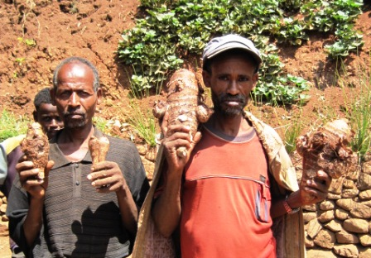
L’approccio promosso dalla LVIA, in quanto partner internazionale che accompagna i processi di sviluppo locale, in questi anni ha sempre mirato a promuovere la collaborazione tra cooperative e Iddirs coinvolgendo entrambe in tutte le iniziative progettuali, nell’intento da un lato di sostenere le capacità più spiccatamente produttive delle cooperative e dei suoi membri, dall’altro di garantire un’efficace presa in carico degli interessi delle fasce più deboli della società tramite il ruolo fondamentale che ricoprono le Iddirs. Queste ultime, come componente organizzata della società locale, hanno svolto un compito chiave nell’implementazione dei programmi di Safety Net elaborati dal Governo Etiope per una corretta identificazione e sostegno dei soggetti vulnerabili, facilitando l’appropriazione degli interventi stessi. A partire dal riconoscimento di tale approccio “bottom-up”, LVIA e i propri partner hanno coinvolto in maniera fondamentale le Iddirs e gli altri attori nella dinamica di scelta e distribuzione di sementi e tuberi per far fronte a una crisi ambientale (forte siccità del 2009/2010) che aveva fatto esaurire le scorte a disposizione per la componente vulnerabile della popolazione, in un’ottica di rafforzamento in termini di resilienza delle comunità coinvolte.

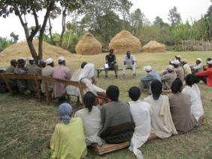
Un altro aspetto molto legato alla natura mutualistica delle Iddirs è quello della conservazione, moltiplicazione e scambio delle sementi, specialmente tuberi (sweet/Irish potato, Taro, Enset) e cereali autoimpollinanti (grano duro e tenero ed altri), processo condotto al di fuori del sistema puramente commerciale e pertanto essenziale al mantenimento nel sistema contadino del controllo della componente riproduttiva in agricoltura. Le Iddirs, specie nel quadro del progetto sostenuto dalla Food Facility, hanno contribuito all’identificazione delle famiglie più vulnerabili cui attribuire uno stock (sotto forma di fondo rotativo) di sementi e tuberi da moltiplicare, permettendo così l’inclusione e il sostegno delle fasce sociali più deboli.

L’approccio che LVIA ha definito si basa pertanto sulle seguenti linee d’azione:
- appoggiare entrambe le realtà organizzative e favorire la collaborazione tra le stesse offrendo la possibilità anche a coloro che sono fuori dalle dinamiche delle cooperativa di beneficiare di un sostegno mirato al miglioramento delle condizioni di vita. Tra tali fondamentali meccanismi di mutuo aiuto all'interno della comunità vi è ad esempio la possibilità di poter utilizzare una parte dello stock dei magazzini gestiti dalle cooperative come fondo rotativo a beneficio dei membri della Iddirs locale, in modo da sostenere le loro attività agricole. Vi sono ulteriori aspetti riguardanti il collegamento tra Iddirs/cooperative col sistema nazionale di ricerca ed extension in agricoltura; in tale settore i legami con i fornitori di input agricoli e i commercianti sono in corso di sperimentazione, a partire da una verifica approfondita del “peso specifico” di questi attori nella filiera di riferimento e di conseguenza della governance di filiera. Il coinvolgimento delle Iddirs non è solo finalizzato a supportare un meccanismo di solidarietà comunitaria, ma costituisce anche un modo di aumentare i meccanismi d’inclusione che permettano alle stesse Iddirs di essere attori economici più strutturati e dinamici, e soggetti attivi nella governance locale dello sviluppo agricolo e della sicurezza alimentare;
- promuovere un tipo d’innovazione agricola basata sulla conoscenza locale, ad esempio favorendo l’impiego di varietà e specie adattabili al contesto locale e utilizzabili per l’autoconsumo, oltre che per il mercato. In definitiva l’intervento non privilegia la funzione dell’agricoltura di produzione per il mercato basata sull’adozione di input agricoli esterni, quanto piuttosto la riduzione del rischio e il mantenimento della governance locale sul sistema agricolo;
- promuovere la partecipazione dal basso, coinvolgendo il maggior numero di soggetti attivi a livello locale, inclusi quelli più vulnerabili che operano nel settore agricolo, che producono con una logica di sussistenza ma che hanno la possibilità, debitamente supportati, di fare un passo in avanti verso un’agricoltura sostenibile.

Gli attori fondamentali della strategia ivi presentata sono ovviamente le cooperative e le Iddirs, ma è tuttavia necessario tenere in considerazione anche altri soggetti quali le Unioni di cooperative, gli attori governativi del sistema di divulgazione agricola e le Autorità Locali, i quali mettono a disposizione competenze e servizi, e garantiscono anche dal punto di vista istituzionale un percorso come quello qui descritto non propriamente ortodosso (in quanto solo parzialmente inquadrato all’interno delle politiche governative), ma dal grande potenziale economico e sociale.

In tal senso, in conclusione, si ricordano alcuni aspetti delicati della governance:
- il forte controllo e la centralizzazione del potere a livello governativo (centrale e locale), che da un lato investe sul rafforzamento del sistema cooperativo, come importante motore dello sviluppo rurale, ma che dall’altro riduce in modo significativo l’autonomia della società civile impegnata nel settore agricolo;
- l’utilizzo del Programma di Safety Net, da parte del Governo, come strumento di promozione dei servizi sociali, di sviluppo delle infrastrutture rurali, di rafforzamento del mondo agricolo, che rappresenta un importante strumento di sostegno al mondo agricolo e che fa da contraltare alla ridotta capacità delle realtà organizzate della società civile rurale (organizzazioni contadine);
- la forte politicizzazione delle cooperative, che rischia di provocare una selezione non corretta della leadership di queste ultime, di limitarne la capacità di intraprendere e di mobilitare e coinvolgere parti importanti delle comunità locali, con possibile esclusione di “forze vive” della società locale potenzialmente valide;
- la priorità delle politiche governative (non tanto nella zona in cui LVIA interviene, ma soprattutto nelle aree emergenti del Paese) per le filiere agricole destinate all’esportazione e per gli investimenti esteri, a fronte di un’attenzione minore per i piccoli agricoltori che producono per il mercato locale;
- l’assenza di autonomia dei movimenti sociali locali che difendono i piccoli produttori locali e la conseguente mancanza di un efficace e salutare “contropotere”;
- la delicatezza delle relazioni tra OSC internazionali e governo, per la negoziazione di interventi che tendono verso la “frontiera”. Le OSC, dal punto di vista politico/sociale cercano di coinvolgere nei processi decisionali anche le fasce più deboli della società, sul fronte economico stimolano l’appropriazione da parte delle fasce più emarginate della società dei processi produttivi, dal punto di vista culturale operano per la salvaguardia e la valorizzazione di un patrimonio di conoscenze tipicamente locali, mentre in ottica ambientale promuovono una maggiore attenzione verso la tutela dell’ambiente e della biodiversità in contesti fortemente deteriorati;
- l’interesse di OSC come la LVIA a promuovere processi inclusivi, con un focus sul capacity building, sulla promozione dei diritti (in un Paese in cui il tema è fortemente osteggiato), favorendo spazi di dialogo tra i diversi soggetti che operano sul territorio (abbiamo citato in particolare autorità locali, cooperative e iddirs), per l’elaborazione di politiche e azioni di reale sviluppo locale e di promozione della democrazia.

Governance e Cibo: esperienza dell’organizzazione contadina ASESCAW e di CISV nella valle del fiume Senegal

In questo capitolo si condivide l’esperienza decennale del progetto realizzato a sostegno dell’organizzazione contadina ASESCAW (Amicale Sportive Economique et Culturelle des Agriculteurs du Walo che raggruppa e rappresenta circa 16.000 produttrici/tori) nella valle del fiume Senegal. Sono affrontate le questioni relative alla governance e al processo decisionale per ciò che riguarda il diritto al cibo e l’accesso alle risorse naturali disponibili (in particolare terra e acqua) e necessarie all’agricoltura.
2,86 milioni di persone vivono in stato d’insicurezza alimentare moderata, 927.416 in situazione d’insicurezza alimentare acuta: questi sono i recentissimi dati forniti dall’OCHA nel piano strategico umanitario del Senegal 2015. C’è stato un calo nella produzione dei cereali (nella sous région) di circa il 30% rispetto alla media quinquennale con una diretta conseguenza sul prezzo del cibo. Le capacità di resilienza dei produttori sono fortemente indebolite da una molteplicità di fattori analizzati dalle autorità competenti ed effettivamente constatabili sul terreno: il consecutivo fallimento di 2 (e in molti casi anche di 3) campagne di raccolta, l’effettiva riduzione del manto erboso anche nelle stagioni delle piogge, la carenza di soluzioni stabili che possano fornire risorse alle famiglie che vivono nelle zone rurali (rimesse inviate dagli immigrati), l’interruzione di alcuni canali commerciali in ragione delle misure di prevenzione contro la diffusione dell’epidemia Ebola, l’instabilità geopolitica dei Paesi frontalieri e, più in generale, dell’area.
Dall’indipendenza in poi, il Senegal si è sempre contraddistinto per volontà democratica (alternanza e politiche per il decentramento) anche grazie a una vivace e capace società civile. Proprio per questo motivo, è importante esaminare quanto la democrazia rappresentativa sostenga dei meccanismi decisionali che possano garantire la sicurezza alimentare.

La valle del fiume Senegal (antico regno del Walo) è l’area agro-ecologica del Paese principalmente dedicata alla produzione risicola, orticola e pastorale, per sua natura e per mano antropica (dighe di Diama, Manatali e le numerose opere idrauliche in corso). Il modello produttivo maggiormente diffuso, che nutre il Senegal per i 2/3 dei prodotti alimentari consumati a livello nazionale, è quello familiare, il quale convive con alcune produzioni agroindustriali destinate prevalentemente al mercato dell’esportazione. Alcune di queste coltivazioni, nate in epoca coloniale, sono tuttora produttive (ad esempio, la canna da zucchero). A seguito dell’impennata dei prezzi degli alimenti e dei carburanti nel 2008, alcuni grandi investitori nazionali, asiatici ed europei hanno iniziato a promuovere piantagioni su larga scala, “accaparrandosi” circa il 20% delle terre arabili, approfittando del processo di riforma del sistema fondiario in corso e facilitati da alcuni programmi nazionali e internazionali dedicati allo sviluppo del settore privato e dell’agribusiness.

Al fine di garantire l’accesso alla terra ai produttori locali, il movimento contadino dell’Africa dell’Ovest, in particolare quello del Senegal, si è posto l’obiettivo di garantire l’accesso alla terra ai produttori locali; difatti, visto che il primo mandato delle comunità rurali non ha raggiunto dei risultati positivi a causa delle dinamiche dei partiti politici, il movimento ha deciso di introdursi nei consigli comunali, cercando di indirizzarli nel prendere decisioni a beneficio delle necessità dei produttori a carattere familiare e della valorizzazione delle risorse naturali. L’organizzazione contadina ASESCAW ha dato il proprio contributo in termini di governance locale della valle, in particolare nelle comunità rurali di Ronkh e Ross Bethio, impegnando molte risorse umane e finanziarie per una corretta gestione delle risorse agricole fondamentali quali terra e acqua.
Nata nel 1974, a seguito delle politiche di aggiustamento strutturale che disimpegnarono il governo nazionale dalle politiche attive per l’agricoltura a favore del libero mercato, l’Amicale Sportive Economique et Culturelle des Agriculteurs du Walo, ha associato i produttori delle regioni di Louga e Saint Louis attivi nelle filiere arachidi, orticoltura, risicoltura e pastorizia; il comune obiettivo era quello di far fronte all’esigenza organizzativa della produzione agropastorale, anche in resilienza alle emergenze causate dalla siccità e ad altre calamità naturali di quel periodo. Il cibo, l’accesso alla terra e l’utilizzo dei fattori produttivi per fini comunitari sono da sempre i primi e più importanti obiettivi dell’ASESCAW, la quale si è auto-organizzata nel tempo in nome di principi e valori delle comunità locali, proprio come ha fatto gran parte del movimento contadino dell’Africa dell’Ovest, a causa dell’assenza di politiche nazionali adeguate per lo sviluppo dell’agricoltura familiare.
La forza generativa e inclusiva dell’ASESCAW risiede, ieri come oggi, nella visione di sviluppo comunitario, sistemico e territoriale che caratterizza il patrimonio relazionale e la storia dell’organizzazione contadina per il diritto al cibo, alla sovranità e alla sicurezza alimentare, nonché il fondamentale diritto alla terra. Per molti anni (fino alla fine del secolo scorso), i produttori della valle si sono organizzati per accedere alle risorse naturali e ai fattori produttivi indispensabili, utilizzando modalità cooperative, aggregative d’interessi comuni e, in alcuni casi, appoggiate dalla cooperazione internazionale.

Nell’ultimo decennio, le politiche agricole nazionali non hanno avuto un grande impatto in termini di sicurezza alimentare. Gli attuali investimenti realizzati nella valle del fiume Senegal, favoriti dalle politiche agricole nazionali e internazionali (come succede per gli agro carburanti che sono sostenuti da una legislazione europea sicuramente da rivedere), sono molto distanti dai risultati di sovranità e sicurezza alimentare del Paese e dall’idea di un modello economico inclusivo dei produttori locali con processi di governance rivolti ad assicurare un più ampio diritto al cibo.
La questione energetica è allarmante, soprattutto con riferimento alla trasformazione e conservazione del cibo prodotto dall’agricoltura familiare; i bisogni di sicurezza alimentare costituiscono l’urgenza di un Paese che continua a crescere a livello urbano, in un contesto di degradazione ambientale diffusa. Gli investimenti fatti negli agro carburanti nella valle del fiume Senegal si sono rivelati inadeguati alla risoluzione del problema energetico (a causa della scarsissima resa della jatropha curcas) e hanno sottratto circa 26000 ettari alla potenziale (e più che necessaria) coltivazione di cibo nella valle. Lo spreco delle risorse, in quest’ottica, diventa esponenziale: la risorsa naturale terra, sottratta alle comunità locali (26000 ettari su circa 380000 disponibili), è sprecata perché non utilizzata per produrre cibo; le risorse finanziarie pubbliche (nazionali e internazionali) volte a favorire l’investimento estero negli agro carburanti sono anch’esse sprecate, così come le risorse investite dai privati.

Considerando quanto detto fino a questo punto, l’ASESCAW si propone oggi di valorizzare il tessuto imprenditoriale agricolo esistente, basato sull’agricoltura familiare e sulle organizzazioni contadine, mettendo a disposizione le proprie competenze per le autorità competenti e gli investitori interessati a un modello inclusivo delle imprese locali che, pur se già attive e funzionali, offrono ancora ampie potenzialità di crescita.
L’agricoltura familiare non si pone dunque più come asse debole della produzione di cibo ma come realtà che contribuisce effettivamente a nutrire gran parte del Paese, pur nelle difficoltà sopra elencate e che, per funzionare meglio, necessita di una visione olistica e territoriale in termini di governance così da garantire il bene comune, con particolare riferimento alla gestione delle risorse naturali necessarie alla produzione agricola.
Secondo i risultati di una recente inchiesta condotta nell’ambito del progetto PAMIR¹⁰ focalizzata su circa un centinaio di esperienze, le piccole imprese agricole (medie, in poche eccezioni) hanno un giro di affari che oscilla tra i 10 e i 25 milioni di FCFA l’anno (15/40mila euro). Esse impiegano in media 20 produttori ciascuna (familiari, ma in alcuni casi anche lavoratori); molti di questi produttori sono donne, visibilmente attive nel settore. Le piccole imprese conservano una visione di sviluppo comunitario non solo nella redistribuzione del profitto ma anche nell’utilizzo razionale e condiviso delle risorse naturali disponibili, nella produzione, trasformazione e conservazione di cibo e nella preservazione ambientale del territorio. Le piccole imprese, numerose e di grandissima rilevanza per lo sviluppo sostenibile delle comunità locali, sono spesso già sistematicamente collegate tra loro, ma ci sono ancora molte opportunità da esplorare in termini di possibili legami commerciali e di miglioramento delle diverse fasi della catena del valore.

Si tratta dunque di valorizzare maggiormente l’esistente, non solo perché capace di resilienza, ma anche perché offre opportunità future spostando l’attenzione verso chi già produce cibo nel territorio nei seguenti modi:
- coinvolgimento diretto di ASESCAW nel dialogo continuo e nell’accompagnamento alle decisioni degli enti e dei servizi tecnici locali competenti, in modo da poter influenzare le policies a partire dal terreno, invece che disperdere risorse e competenze in produzioni di agro carburanti;
- sostegno all’innovazione e alla sostenibilità socio-economica delle piccole imprese rurali, invece del sostegno a realtà esterne quali le imprese estere; ad esempio, nell’ambito del progetto PAMIR in corso da sei mesi, saranno sostenute 50 piccole imprese rurali e 20 piccole imprese ecologiche;
- proporre un modello inclusivo verso i potenziali investitori invece che facilitare investimenti completamente estranei al territorio in termini di benefici e modalità produttive. Su questo punto, la collaborazione con CISV è funzionale all’incontro tra le possibili imprese (italiane) interessate a un business necessariamente inclusivo e le piccole imprese nate in seno al sistema ASESCAW;
- stimolo alla rete degli attori già esistenti, invece che la moltiplicazione inefficiente di servizi (statali e non) per l’agricoltura.

La sfida per una governance più efficace dei processi decisionali volti al bene comune, alla produzione di cibo locale, alla valorizzazione delle risorse naturali e finanziarie investite nella valle del fiume Senegal, è quella di coinvolgere la maggior parte dei produttori, enti locali, nazionali, servizi tecnici e anche imprenditori esteri interessati a un business inclusivo. Nei mesi ed anni a venire, l’impegno di ASESCAW e CISV sarà volto ad ampliare il processo e il sistema territoriale fondandosi sulle caratteristiche proprie dell’imprenditorialità locale (spesso spin-off di attività nate in seno alle organizzazioni contadine e rese autonome nel corso degli anni) quali la resilienza, l’adattamento, la mutualità, la reciprocità e il cooperativismo.

Riflessioni finali sulla governance dei beni comuni

La governance promossa dalle OSC non è neutrale, ma è fondata su principi quali la destinazione universale dei beni comuni, la giustizia ed inclusione sociale dei gruppi più vulnerabili, la sostenibilità politica, sociale ed ambientale della gestione dei beni comuni, la democrazia e la sovranità alimentare per il diritto al cibo e alla vita. A questo proposito si ricorda che in una prospettiva cristiana, la Chiesa ritiene che “i beni creati debbono essere partecipati equamente da tutti, secondo la regola della giustizia, inseparabile dalla carità, Pertanto quali che siano le forme della proprietà, adattate alle legittimi istituzioni ei popoli secondo circostanze diverse e mutevoli, si deve sempre tener conto di questa destinazione universale dei beni. L’uomo, usando di questi beni, deve considerare le cose esteriori che legittimamente possiede non solo come proprie, ma anche come comuni, nel senso che possano giovare non unicamente a lui ma anche agli altri”.

Le politiche di governance che si richiamano a questi principi non possono prescindere da un forte coinvolgimento della popolazione locale per avere impatto positivo in termini di efficacia. I piccoli produttori agricoli, all’interno della rete relazionale della comunità locale, sono la chiave per combattere l’insicurezza alimentare. Controllo del sistema contadino sulla componente riproduttiva in agricoltura, promozione dell’agricoltura familiare, empowerment femminile, conservazione, moltiplicazione e scambio delle sementi tra i piccoli agricoltori, impiego di varietà e specie adattabili al contesto locale: queste sono alcune delle caratteristiche basilari per avere garanzia di sicurezza e sovranità alimentare, per aumentare la resilienza della comunità e tutelare la biodiversità. Allo stesso modo, l’accesso ad un bene comune essenziale per la vita come l’acqua, deve prevedere una gestione condivisa e responsabile da parte delle comunità locali, con forme democratiche di partecipazione e di mutualità. Una gestione che rimane nell’alveo delle politiche pubbliche perché contribuisce alla continua costruzione dello Stato e della democrazia a livello locale e nazionale. “La Ostrom – il premio Nobel che ha analizzato profondamente il problema della governance dei beni comuni, ndr – chiama questa soluzione sistema policentrico: un sistema di governance che rimane prevalentemente nel settore pubblico, senza però che questo diventi un regolatore centralizzato perché la governance deve coinvolgere in modo attivo gli utilizzatori”.

Con un approccio partecipativo la popolazione locale diventa attore del proprio sviluppo: essa non può essere considerata un mero soggetto destinatario di decisioni politiche prese dall’alto ma è necessario che sia considerata come un soggetto attivo nel processo decisionale, naturalmente assieme ad altri attori istituzionali e non, poiché in tal modo si crea quel senso di titolarità e appartenenza che è garanzia di sostenibilità nella gestione dei beni comuni. Le esperienze illustrate nei capitoli precedenti dimostrano che dove c’è coinvolgimento della comunità c’è anche gestione e mantenimento della “cosa creata” (sia essa materiale come un pozzo o una costruzione sociale quale un’associazione) per rispondere a un bisogno concreto ben individuato. Con un approccio bottom up si costruiscono reti che altrimenti non sarebbero nate e realtà già esistenti ma deboli possono consolidarsi e ampliarsi.

Quest’approccio prevede un essenziale processo di coscientizzazione, acquisizione di consapevolezza, responsabilizzazione e rafforzamento delle capacità dei piccoli produttori e delle associazioni locali per gestire i beni comuni e per acquisire potere nella loro governance, e quindi nel rapporto con attori più strutturati e potenti come lo stato centrale e le imprese multinazionali. In tutti i casi presentati precedentemente, gli attori locali, siano le Iddirs in Etiopia, la ASESCAW in Senegal, i comitati e le associazioni locali in Kenya e in Burkina Faso, sono accompagnati in questo processo, in modo da portarli a prendere più coscienza di sé, delle proprie potenzialità, ad acquisire più fiducia e responsabilità, per esercitare concretamente il proprio potere.

I soggetti della società civile a livello locale non possono prescindere dal confronto con il livello nazionale e internazionale. La governance multilivello non può non tenere in considerazione in particolare gli organi decisionali a livello nazionale e statale i quali, se vogliono veramente ottenere impatti positivi in termini di sovranità alimentare, non possono abbandonare la prospettiva del mercato locale (quindi non cedere all’appetito dei pronti introiti derivanti dall’export) e del raggiungimento del bene comune (dunque uscir dallo schema delle affiliazioni a leadership politiche poco democratiche o peggio corrotte, così come da pratiche collusive).

I casi illustrati relativamente all’Etiopia e al Senegal, mostrano come il potere del governo centrale possa essere esercitato a favore di attori (cooperative e imprese) che con i loro comportamenti emarginano i gruppi più vulnerabili, escludendoli dal diritto a usufruire dei beni comuni. Le politiche dello stato possono favorire interessi e investimenti che vanno a detrimento dell’agricoltura famigliare, dei piccoli produttori, e che consentono interventi di accaparramento della terra. Lo spazio della governance va quindi esercitato per sostenere le posizioni degli attori più deboli, includendoli nei processi decisionali, e per incidere sulle scelte politiche statali favorendo reali processi di decentramento. Mentre il mondo imprenditoriale, in particolare quello delle multinazionali, è chiamato a promuovere un business inclusivo e responsabile.

In molti casi, come dimostrato nelle pagine precedenti, la governance va aiutata, creata e costruita attraverso processi lunghi e difficili ma indispensabili se si vuole rispondere ai principi dei beni comuni. Importante è il ruolo delle organizzazioni della società civile sostenute dalla cooperazione internazionale, che possono agire da supporto in caso d’inefficienze, dove le leggi nazionali esistono ma non ci sono le risorse tecniche, finanziare e istituzionali per metterle in atto, come nel caso della gestione dell’acqua in Burkina Faso.

In taluni casi, le OSC possono concorrere alla creazione di nuovi modelli di gestione partecipata dei beni comuni, come evidente nel caso del Kenya, dove la diocesi ha creato un’impresa con finalità sociale per la gestione dell’acqua. Un modello innovativo e unico d’impresa non statale ma privato-sociale, fondata su una governance partecipativa e cooperativa. In questo senso si contribuisce a rispondere all’esigenza di trovare nuove forme di autoregolazione che possono complementare quelle tradizionali sui beni privati e pubblici.
Una good governance si basa sulla continua interazione tra tipologie diverse di attori. Importante è il radicamento delle OSC nel contesto locale, il loro rapporto con i soggetti protagonisti del proprio percorso di presa di potere nella governance dei beni comuni, la loro presenza continua e costante a fianco dei gruppi vulnerabili.

È necessario il confronto con tutti gli stakeholders interessati e le OSC del Nord possono svolgere un ruolo fondamentale nel facilitare la negoziazione tra soggetti che altrimenti non sarebbero in contatto; tale ruolo deve essere tuttavia svolto in maniera da non allontanarsi troppo dalle proprie vision e mission. Le OSC, infatti, non hanno solo un ruolo di facilitazione, ma prendono parte attivamente a favore dei soggetti sociali più deboli, alle volte con prudenza per le difficili condizioni locali (si veda il caso dell’Etiopia), per sostenere quei principi cui si richiamano.

Renate M. (1999), La teoria della governance: sfide e prospettive, Rivista Italiana di Scienza Politica, a. XXIX, n 1, aprile, pag.3.
Ibidem
Il concetto di sovranità alimentare è stato introdotto per la prima volta presso la sede istituzionale della FAO nel 1996 in occasione del World Food Summit ma la sua definizione è stata fornita solo nel 2007 presso il Forum for Food Sovereignty nella Dichiarazione di Nyéléni: “[..] La sovranità alimentare è il diritto dei popoli ad alimenti nutritivi e culturalmente adeguati, accessibili, prodotti in forma sostenibile ed ecologica, ed anche il diritto di poter decidere il proprio sistema alimentare e produttivo”. Testo integrale disponibile all’indirizzo: http://nyeleni.org/ La definizione di sicurezza alimentare è stata fornita al World Food Summit del 1996: “La sicurezza alimentare esiste quando tutte le persone, in ogni momento, hanno accesso fisico ed economico a un cibo nutriente, sicuro, e sufficiente a soddisfare le proprie esigenze dietetiche e preferenze alimentari per una vita attiva e sana”. FAO (1996), Rome Declaration on World Food Security and World Food Summit Plan of Action. 13-17 novembre 1996, Roma.
Sen A. (1981), Poverty and famines, An essay on entitlement and deprivation, pag.1, Oxford University Press, New York.
Dati disponibili al sito della campagna Oxfam “Behind the Brains” http://www.behindthebrands.org/
FAO (2011), Report on Price Volatility. A zero draft consultation paper, FAO Committee on World Food Security, High Level Panel of Experts on Food Security and Nutrition, Roma.
Vieri S. (2012), Le pietre del diavolo, in Verde Ambiente, Anno XXVIII, numero 1, gennaio/febbraio 2012.
Dati disponibili al seguente link: http://faostat.fao.org/site/342/default.aspx
Secondo l’International Land Coalition (ILC) il termine “land grab” si riferisce ad acquisizioni di terre effettuate: violando i diritti umani e in particolare quelli delle donne; ignorando il principio del consenso libero, preventivo e informato delle comunità che utilizzano quella terra, in particolare dei popoli indigeni; ignorando l’impatto sociale, economico e ambientale derivante dall’accordo e trascurando l’impatto sulle relazioni di genere; evitando la conclusione di contratti trasparenti, contenenti impegni chiari e vincolanti sugli impieghi e sulla ripartizione dei benefici; evitando la partecipazione democratica, il controllo indipendente e la partecipazione informata delle comunità che utilizzano la terra.
OXFAM (2011), La nuova corsa all’oro. Lo scandalo dell’accaparramento delle terre nel Sud del Mondo, Rapporto di analisi di OXFAM, Cowley.
Il Comitato mondiale per la sicurezza alimentare (CFS) è stato istituito nel 1974 come organismo intergovernativo con la funzione di forum nel sistema ONU per la revisione e il follow up di politiche relative alla sicurezza alimentare mondiale. Nel 2009 il CFS è stato riformato coinvolgendo un numero maggiore di stakeholders così da rafforzare il proprio ruolo e aumentare la propria capacità di promuovere politiche che ostacolino l’insicurezza alimentare. Il Comitato si occupa di: coordinare un approccio globale alla sicurezza alimentare, promuovere la convergenza delle politiche, sostenere e consigliare i Paesi e le regioni, coordinare a livello nazionale e regionale, promuovere la responsabilità e condividere best practices, sviluppare un quadro strategico globale per la sicurezza alimentare e la nutrizione. Informazioni disponibili al sito: http://www.fao.org/cfs
Il riferimento è a direttive volontarie per una governance responsabile dei regimi di proprietà applicabili alla terra, alla pesca e alle foreste, con riferimento a tutte le forme di gestione: pubblica, privata, comune, locale, tradizionale e informale. FAO (2012), Voluntary Guidelines on the Responsible Governance of Tenure of Land, Fisheries and Forests in the Context of National Food Security, CFS, Roma.
Nata nel 2012, la Nuova Alleanza per la Sicurezza Alimentare e la Nutrizione consiste nell’impegno preso da parte dei Paesi membri del G8, dei Paesi africani e di attori privati di sconfiggere, tramite investimenti in territorio africano, la fame di 50 milioni di persone in Africa entro il 2022. Informazioni disponibili al sito https://new-alliance.org/
La Global Alliance for Climate-Smart Agriculture (GACSA) è stata lanciata il 23 settembre 2014 in occasione del vertice ONU sul clima. E’ un’alleanza indipendente e volontaria di partners intenti a fronteggiare le sfide che il cambiamento climatico pone dinanzi alla sicurezza alimentare e all’agricoltura in generale. Informazioni disponibili al sito http://www.fao.org/gacsa
Di seguito i principali documenti di critica disponibili al sito http://www.cidse.org/: - Whose Alliance? The G8 and the emergence of a Global Corporate Regime for agriculture” (2013); - “Climate-Smart Agriculture’: the Emperor’s new clothes?” (2014); - “Corporate-Smart Greenwash: Why we reject the Global Alliance on Climate-Smart Agriculture” (2014); - “Progress in the New Alliance? Not in support of small-scale food producers” (2014). - “Climate-Smart Revolution…or a new era of green-washing?” (2015)
Per una riflessione sul concetto di beni comuni e sulle modalità di governance si veda il recente saggio a cura di Lorenzo Sacconi e Stefania Ottone (2015), Beni comuni e cooperazione, Il Mulino, Studi e Ricerche,.
Alla dizione organizzazioni non governative (ONG) preferiamo quella di organizzazioni della società civile (OSC) che hanno tra i loro obiettivi quello di contribuire allo sviluppo umano delle comunità locali, e in particolare dei gruppi più vulnerabili, al sud come al nord del mondo.
In Stefano Rodotà (2012), Il diritto di avere diritti, Laterza.
http://www.ruralpovertyportal.org/country/home/tags/ethiopia
Disaster Prevention and Preparedness Agency dell’Etiopia (ente che si occupa di prevenzione dei e preparazione ai disastri), dati in serie temporali, 2010
“Humanitarian Requirements 2015”, Joint Government and Humanitarian Partners’ Document, January 2015, Addis Ababa
A titolo indicativo, secondo il censimento condotto dall'Agenzia Centrale di Statistica di Etiopia (CSA) nel 2007, la Woreda di Halaba aveva una popolazione totale di 232.325 abitanti, di cui 117.291 uomini e 115.034 donne. Con una superficie di 994,66 chilometri quadrati, Halaba aveva una densità abitativa di 233,57 abitanti/km². Invece, con una popolazione totale di 1.231.196, di cui 612.026 sono uomini e 619.170 donne e una superficie di 3.593 km², la Woreda di Hadiya aveva una densità abitativa di 342,64 abitanti/km²
http://www.snnprs.gov.et/about.html
FAO,Gennaio 2015 http://reliefweb.int/sites/reliefweb.int/files/resources/1_Note%20Conjointe%20decjanv%202015%20%282%29.pdf
OCHA, Dicembre 2014 http://reliefweb.int/sites/reliefweb.int/files/resources/Senegal_SRP_2015.pdf
Commissione Europea, Ottobre 2012, in “The European Union approach to resilience”: “Resilience is defined as ‘the ability of an individual, a household, a community, a country or a region to withstand, to adapt, and to quickly recover from stresses and shocks”
CNCR, (2011) http://www.cncr.org/IMG/pdf/forum_paysan_message_1_texte_1_.pdf
Il dato è stimato dal CISV sulla base delle proprie conoscenze sul campo. Per approfondimento si veda anche: Action Aid e IPAR, 2012
Secondo la Loi Domaine National 64.46 del 17 giugno 1964: «L’Etat détient les terrains du Domaine national en vue d’assurer leur utilisation et leur mise en valeur rationnelle, conformément aux plans de développement et aux programmes d’aménagement», le terre sono suddivise in quattro zone/tipologie : urbane, classées (parchi e riserve nazionali), pioniere (es : per le opere idrauliche) et de terroir (per l’allevamento e lo sviluppo rurale) ; queste ultime sono gestite dalle comunità rurali (attualmente comuni) e attribuite ai produttori a seconda delle esigenze. La LOASP (nota 8) prevede la riforma della legge in vigore, il dibattito della commissione preposta non ha ancora fornito indicazioni condivise, questo genera svantaggio all’agricoltura familiare che ancora oggi non gode della proprietà terriera. La loi n°2010‐22 del 15 dicembre 2010 per l’orientamento della filiera dei biocarburanti garatisce, invece, accesso e utilizzo della proprietà fondiaria agli investitori.
Come ad esempio il programma Benchmarking the Business of Agriculture (BBA) della Banca Mondiale e le iniziative di match tra pubblico e privato dei programmi governativi Return to Agriculture (REVA), Program for the Development Agricultural Markets in Senegal (PDMAS) e Grand Offesive l'Abondance (GOANA)
ASESCAW e CISV, 2013, Outils pour l’organisation des services agricoles de proximité en faveur des producteurs de riz http://cisvto.org/sites/cisvto.etabeta.it/files/asescaw_mec_delta_basse_def.pdf
LOASP - Loi d’orientation agro-sylvo-pastorale, promulgata nel 2004 a seguito di un processo partecipativo, traduce la visione 2004-2024 delle politiche agricole governative, impone un Rapporto Agricolo Annuale (RAA – art 78 della LOASP) atto a monitorare (sempre con metodo partecipativo) le evoluzioni delle indicazioni date dalla legge, in particolare su: riconoscimento formale dei mestieri dell’agricoltura, riforma fondiaria, filiere e mercati, programma nazionale di sviluppo agricolo, piano nazionale di sviluppo dell’allevamento, piano nazionale d’azione forestale, rafforzamento delle capacità e misure di accompagnamento, finanziamento dello sviluppo rurale, istituzionalizzazione
ASESCAW e CISV (2014), Progetto PAMIR - Programma d’Appoggio alla Microimpresa Rurale nella Valle del Fiume Sénégal / MAECI-AID 010144, Progetto promosso da CISV e ASESCAW, co-finanziato dalla DGCS del Ministero degli Affari Esteri e della Cooperazione Internazionale Italiana
Concilio Vaticano II, Costituzione Pastorale sulla Chiesa nel mondo contemporaneo, Gaudium et Spes, n.69; cf. Leone XIII, Rerum Novarum, n.6. Citazione tratta da Pontificio Consiglio della Giustizia e della Pace, Terra e Cibo, Libreria Editrice Vaticana, 2015.
Ignazio Musu, Analisi economica e beni comuni ambientali, in Sacconi e Ottone (a cura di), Op. Cit.
“… si propone l’idea di una pluralità di forme, che apre la mente all’immaginazione e progettazione istituzionale. Infatti si suggerisce che né il modello dell’agente economico, né le forme istituzionali siano univocamente e naturalisticamente determinate. Esse sono reciprocamente contingenti: in relazione a certi ambienti naturali e sociali …” di Lorenzo Sacconi, Introduzione. Visione muova, ragionevoli proposte, in Sacconi e Ottone (a cura di), Op. Cit. A questo proposito Zamagni ritiene che “Occorre pensare piuttosto al modello della cooperativa multistakeholders se si vuole dare vita ad una organizzazione ottimale di offerta del bene comune”, di Stefano Zamagni, Beni comuni ed economia civile, in Sacconi e Ottone (a cura di), Op. Cit.

